GESCAM - HOMOLGAÇÃO – CHAVANTES – ABRIR PDF EM OUTRA ABA DO NAVAGADOR
https://hvision.chavantes.llie.ge/
- NECESSARIO QUE AO ABRIR UM ARQUIVO PDF DE DENTRO DO GESCAM, SEJA ABERTO UMA OUTRA ABA NO NAVEGADOR (BROWSER). E NÃO NA MESMA ABA EM QUE SE ESTÁ ABERTA O GESCAM.
SEGUE ABAIXO ALGUNS CASOS.
1° GESCAM - PROTOCOLO – PROTOCOLO DE MATÉRIA – FAZER NOVA PESQUISA – (CLICAR NO ICONE DE CÓDIGO DE BARRAS AO LADO DO NÚMERO DO PROTOCOLO).
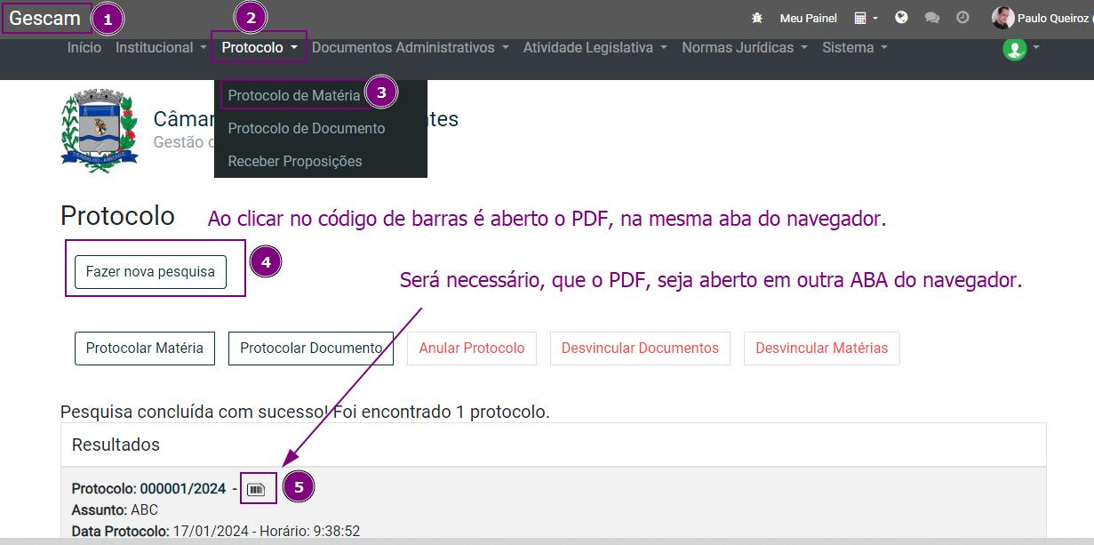
2°

